HAZOP分析的几种高级应用

摘 要： 本文通过对过程安全的介绍，引入HAZOP分析的方法和流程的概述，并在HAZOP分析的基础上，针对目前企业过程安全管理的现场，进一步阐述了报警分级及响应、保护层分析（LOPA）与SIL定级、屏障分析（Bow-Tie）以及基于量化分析的现场应急预案的几种应用。

关键词： HAZOP；过程安全；报警管理；LOPA分析；SIL定级；Bow-Tie分析
引言 近年来，我国过程工业生产装置的重大过程安全事故不断发生，如2013年中国石化黄岛输油管道爆炸事故、2015年福建漳州的PX爆炸事故、2015年日照LPG爆炸事故等。尽管我们国家要求“两重点和一重大”的企业实施工艺危害与可操作性（Hazard and Operability Analysis, HAZOP），但是如何在HAZOP分析的基础上，进一步提高我国危化企业的的过程安全管理，控制重大过程安全事故的发生？

1过程安全简介
过程安全是相对于职业安全来说的，它们都是工厂总体安全的重要组成部分，但两者又有区别,图1所示：职业安全事故往往是伤害一个人或几个人；而过程安全事故的后果通常会严重得多，它不仅仅是伤害几个人而已，有可能严重损坏工艺系统本身、造成大量人员伤亡、使整个公司倒闭、甚至给周围公众或环境带来灾难性的后果，博帕尔事故就是一个典型的例子。过程安全事故往往都是发生在装置的生产阶段，因此，对于生产运行企业来说，加强对工艺危害的重点管理对于控制企业重大安全事故的发生是非常重要的！
事故后果
发生可能性
可容忍
风险
高后果低可能性
过程安全
低后果
高可能性
职业安全
不可容忍
风险
图1 过程安全与职业安全的区别
Figure 1- The difference between process safety and occupational safety

2 HAZOP分析

2.1 HAZOP方法
HAZOP是进行工艺危害分析和辨识的重要方法之一。HAZOP分析是一种用于辨识工艺缺陷、工艺过程危险及操作性问题的定性分析方法。HAZOP方法是通过使用一组引导词（比如流量偏高/偏低、压力偏高/偏低等），对生产工艺或操作进行结构化和系统化的审查，来全面和系统地辨识工艺装置设计和运行中可能存在导致安全或操作问题的缺陷，并评估所采取的安全措施是否足够和适当，如果不足或欠缺，则进一步提出应采取的安全措施或建议。HAZOP方法是对生产工艺系统危险性与可操作性的严格检查。
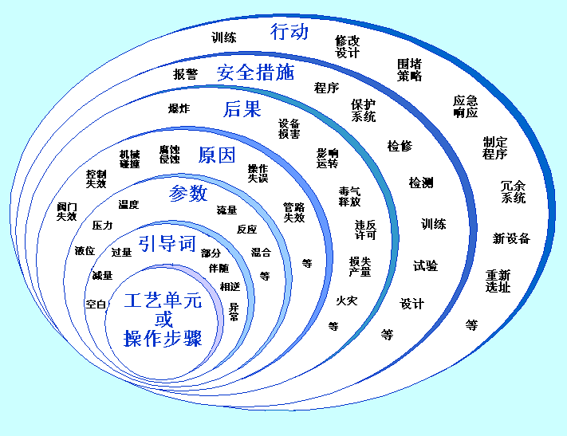
图2 HAZOP分析方法
Figure 2- The HAZOP analysis method

2.2 HAZOP分析流程
HAZOP分析工作会议需要有丰富经验的现场作业人员、工艺工程师、仪表工程师、设备工程师和安全工程师等组成。因此在HAZOP分析工作会议上，小组成员发挥他们各自的经验及技术专长，以便在组长的指引和领导下，逐一开展以下的工作：
- 根据管线仪表图，将相关工艺系统划分为若干工艺单元；
- 针对某个工艺单元/节点，工艺工程师将说明这个工艺单元/节点的设计意图和操作条件；
- QDHSE分析人员建议某个偏差（引导词+参数），比如无流量、多流量、少流量、高温、低温、高压、低压、高液位、低液位等；
- 辨识产生工艺偏差的原因；
- 预计潜在的后果影响。发生的后果是对整个系统可能造成的影响，比如操作困难、工艺异常、生产关断、火灾爆炸安全事故等；
- 辨识已有的安全措施，以预防工艺偏差原因的发生或减轻后果的影响作业；
- 如果认为安全措施尚不足够，则进一步建议额外的防护措施；
- 将有关安全对策措施的完善工作委派于公司有关负责人。
重复以上的评价步骤，直到所有的偏差都应用和讨论了，以及小组所有成员对评价内容满意为止。小组然后将继续评价下一个工艺单元/节点和下一个偏差，以此类推直至所有关键设备的工艺单元/节点和偏差都被分析完成为止。
选择某设备
选择某节点

完成
阐述设计及操作原意
选择某引导词

讨论可能的原因
及后果影响
识别现有安全防护措施

不足够
建议整改措施

更多引导词 ?
更多节点 ?
更多图纸 ?
是
是
是
否
否
否
记录工作成果
图3 HAZOP分析流程图
Figure 3- The flow chart of HAZOP analysis

2.3 HAZOP分析结果
通过HAZOP分析，我们可以有效的识别出装置的每一个工艺危害对应的安全防护措施，从而评估这些防护措施是否合理、有效，如果防护措施不足，还可以提出建议措施。
表1 HAZOP分析结果表
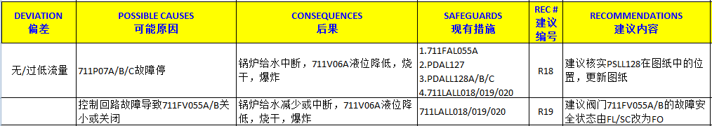

3 HAZOP的高级应用

3.1报警分级管理
DCS系统的应用，使报警的设置非常方便，非常廉价，但方便和廉价也带来了相应的问题--报警设置的随意性。在很多企业，把每一个工艺参数都设置高报警和低报警，当前的问题不再是报警不足，而是报警过量和报警不当，而大量和低效的报警给企业生产带来了巨大的潜在风险，不仅会降低生产利润，更有可能造成生命和财产的巨大损失。
为了减少工业报警不当造成的风险并提供工业报警管理的最佳实践，国际组件ASM在1992年成立，其建立的初衷就是推进DCS报警系统的改进，并在2009年推出正式的工业告警管理国际标准--ISA-18.2（ANSI/ISA-18.2-2009 Management of Alarm Systems for the Process Industries）。
表2 风险标准表
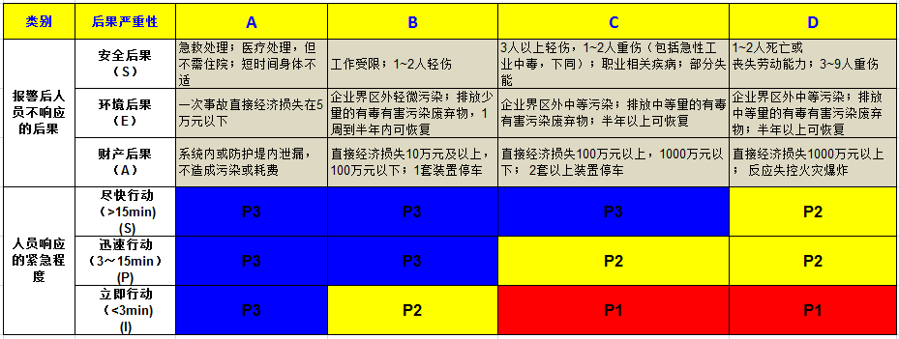

在HAZOP分析的基础上，可以对报警进行分类和优化，以使报警系统能够在正确的时间、以正确的优先级为操作人员提供正确的信息。报警优先级的确定可以帮助操作人员确定对哪一个报警做出响应。一般通过两个因素确定报警的优先级：不做响应所产生后果的严重程度和紧迫程度。表1是康安报过程安全为某公司制定的报警优先级评价矩阵。在HAZOP分析基础上，对报警进行分类，根据报警的等级对每一类报警进行分类管理，从而减少操作人员的报警负担、减少丢失关键报警的可能，提升操作人员响应报警的有效性，优化安全保护层报警风险的降低。
表3 HAZOP分析表
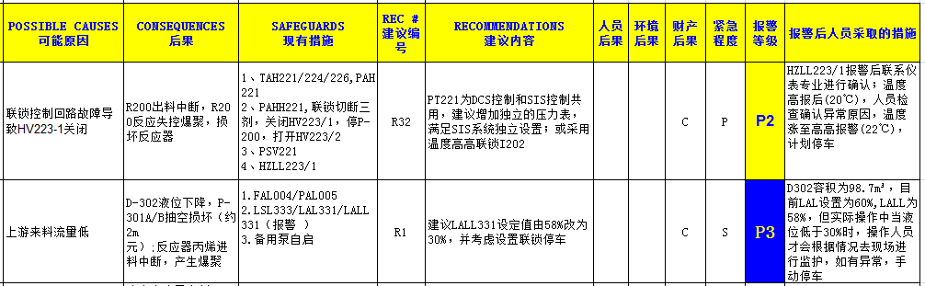

3.2 LOPA分析与SIL定级
（1）保护层“洋葱”模型
化工企业为防止事故的发生往往都设置了层层的防护措施。一个典型化工企业安全防护层如下图所示，主要有：
a) 具备固有过程安全设计特性(工艺、动设备、静设备)；
b) 基本过程控制系统(DCS，PLC)；
c) 超限报警和操作员人工介入；
d) 安全仪表系统（ESD，FSC）；
e) 主动物理防护措施 (安全阀、爆破片)；
f ) 被动物理防护（围堰、隔离系统）；
g) 工厂和社会的应急响应程序。
图4 “洋葱”模型图
Figure 4- The Onion model
（2）安全完整性等级（SIL）
安全完整性等级（SIL）是以IEC61508及IEC61511中所涉及的反应失效概率（PFD）为基准的。标准中将反应失效概率划分为四个范围，并对应相应的SIL等级。表4给出了与每一个SIL等级所对应的反应失效概率（PFD）的范围及相应的风险降低因子（RRF）。
表4 安全完整性等级（SIL）及相应的PFD及RRF
SIL | PFD | RRF
4 | ≥ 10-5 a <10-4 | >10 000 a ≤100 000
3 | ≥ 10-4 a <10-3 | >1000 a ≤10 000
2 | ≥ 10-3 a <10-2 | >100 a ≤1000
1 | ≥ 10-2 a <10-1 | >10 a ≤100

（3）保护层分析（LOPA）与SIL定级
保护层分析（LOPA）是半定量的工艺危害分析方法之一。在HAZOP分析的基础上，用于确定发现的危险场景的危险程度，定量计算危害发生的概率，已有保护层的保护能力及失效概率，如果发现保护措施不足，可以推算出需要的保护措施的等级。LOPA来确定安全仪表功能的SIL等级的主要方法之一。LOPA使用HAZOP分析的结果，为初始事件频率、失效频率和保护层要求时失效概率（PFD）赋值。HAZOP仅是对风险进行定性评估，而LOPA可以评估风险场景的数量级大小，从而进行半定量的评估。
表5 SIL等级分析表
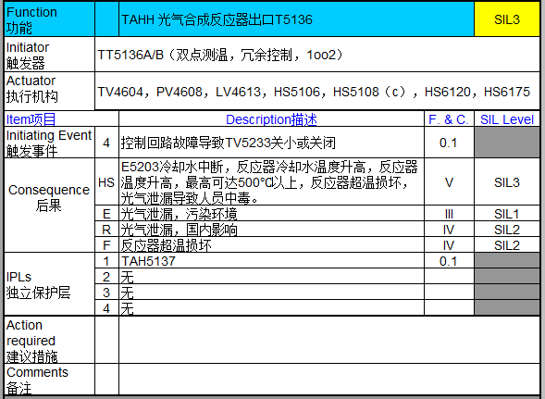

3.3 Bow-Tie分析
针对HAZOP分析中的高风险危险，进行有效的Bow-Tie分析是非常有意义的。Bow-Tie分析主要是针对企业的重大危险的一种分析方法，以一种更加形象化的方法分析与每一种危险对应的控制措施和减缓措施，确定针对重大危险的安全措施是否完善。这种方法通过识别当前位置的控制措施与紧急情况恢复措施来分析危险源与潜在的有害因素，同时通过HSE关键行动维持这些措施。这种方法将危险源、有害因素、预防性控制措施、顶上事件、减缓性措施和后果之间的关联以领结的形状绘制出来。
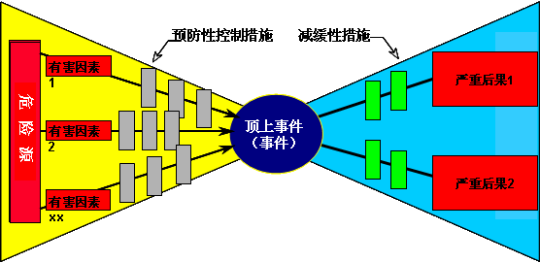
图5 Bow-Tie模型图
Figure 5 Bow-tie model
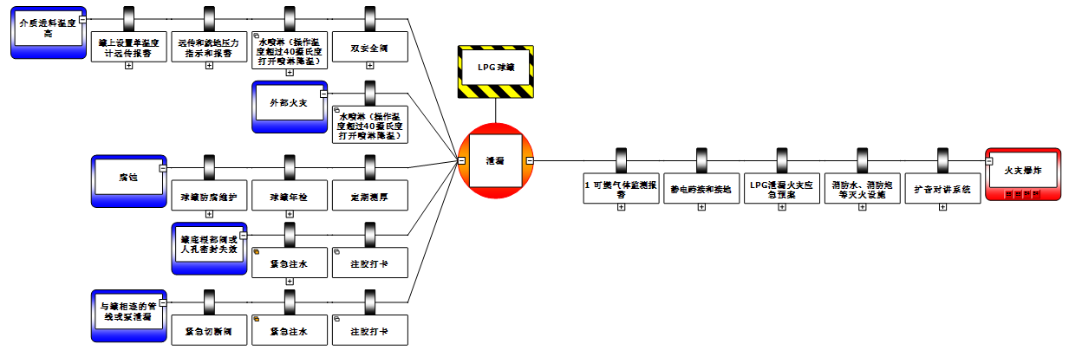
图6 LPG球罐Bow-Tie分析图
Figure 6 LPG Tank Bow-tie model
Bow-Tie分析企业里面能够导致重大事故的一些HSE关键行动进行识别分析。HSE关键行动是指确保指定的控制措施或应急措施持续有效的活动。如说有毒有害气体探测器检验、压力容器的检验、安全阀的校正、紧急情况预案演练等。关键活动并非是危险的活动，而是企业众多生产活动中能够控制重大安全事故的关键行动。Bow-Tie分析最终将这些HSE关键行动落实到企业具体的工作岗位，从而实现企业的HSE体系管理与具体生产岗位或生产任务活动的紧密结合，有效避免了HSE体系管理与企业生产的“两张皮”现象的发生。

3.4 基于量化分析的应急预案
2016年6月8日，安监总局发布了《生产安全事故应急预案管理办法》（第88号总局令），该办法自7月1日起施行。88号令要求企业建立应急预案。对于HAZOP分析中泄漏场景，可以根据量化分析的结果制定现场的应急处置预案。在此，康安保过程安全分享一个为客户编制的基于定量分析的天然气泄漏火灾现场处置方案。
下面是HAZOP分析中天然气转化装置中脱硫节点发生法兰泄漏的量化应急预案。在进料主管道上711PV002的法兰泄漏，导致气体泄漏，泄漏量相当于一个6mm的孔。
在此处位置泄漏的气体含有易燃气体如H₂、CH₄.如在爆炸极限内，接触高温非常容易点燃。在此处的温度为10℃，压力为3.85MPa。如果起火，可以看见5m的火焰。

图7 法兰泄漏后果模拟图
Figure 7- The Simulation of the consequences of the leakage of the flange
- 探测时间评估
在通常情形下，操作工会进行日常的设备巡检。现场操作工听到泄漏声响也许在泄漏后的15－20分钟。现场气体探测器的探测时间可能在5－10分钟。从CCR察觉泄漏的可能性很小。万一起火，现场操作工可能在15-20分钟以后发现，或者由于影响到周围的电缆和设备而被更早一些发现。
- 确定工艺控制措施
- 中控室控制措施
当主控室确认泄漏或者火灾，在主控的键盘操作员将按下紧急停车按钮711HS020.进行紧急停车处理（脱硫系统停车后切断进料阀711XV001和脱硫系统出料阀711FV004，系统处于保压状态，无自动泄压）.
此过程将用时大于5分钟（收到可燃气体报警后，需现场操作工确认，然后再决定按停车按钮）。
- 现场控制措施
由于泄漏气体的特性，现场操作人员发现泄漏后，可以按下现场一层紧急停车按钮711HS 018/019或顶层711HS016/017。
火灾或者泄漏的后果
- 如果着火，喷射火焰大约为5m长，将会喷射到邻近的管道。
- 在火焰辐射半径7m以内的设备：钢结构设备需要保护，设备电缆可能已经被损坏了。
- 在火焰辐射半径7m以外的设备(辐射值小于2.5KW/M2):应急人员可以在7m以外进行人工扑灭。
- 注意：以上的假设模拟没有考虑风向这一个重要参数。
- 优先的消防措施
由于需要时间来进行泄压处理，主要的防护措施为冷却周围临近的设备设施。
如没有起火
- 由于缺少远程控制的泄压阀，中控室无法进行泄压，只能由现场操作人员进行泄压。
- 现场操作人员接临时氮气管（公用站距离泄漏点约100-150m），对泄漏气体进行稀释。
- 现场在6.5m(热辐射值不大于4kW/m2)外设置警戒线，防止人员进入。如起火
- 现场操作人员或消防队人员利用消防栓对临近设备进行降温冷却，包括冷却周围设备（天然气分液罐711V01，精脱硫槽711V05，保护分析小屋）
- 消防设备的配备
- 手动有效的喷淋水利用率为50％
- 所需消防水的有效覆盖率为2L /m²/min
- 需覆盖的区域为100m²
- 每个水带可供出水率为500L/min
可以确定一个消防水带将能够满足灭火或者冷却设备的要求。

